דף דרישות.
רקע: המערכת תדע לזהות תוקפים באמצעות כלים שבאמצעות נמלכד את אותו התוקף לקבלת מידע מוטעה ובאמצעות פעולות אלה נדע לנטר האירועים האלו בדף מנהל נפרד, שהכניסה אליו תהיה מאובטחת
- High Level
המערכת מחולקת לשני צדדים נפרדים:
- הצד הנסתר (Admin Dashboard): מיועד למנהלי האבטחה לצורך ניטור התוקפים, קונפיגורציה וקבלת התרעות.
- הצד הגלוי (The Decoy Layer) אוסף של עמודים, API ושירותים מזויפים שנועדו למשוך את התוקף, לזהות את כוונותיו ולבזבז את זמנו במהלך חיפוש מטרתו.
- מודול ניהול וניטור (Admin Dashboard)
מרכז הבקרה, חייב להיות מאובטח ברמה הגבוהה ביותר ומוסתר מהרשת החיצונית.
- מסך התחברות (Real Admin Login)
מנגנון: אימות כפול 2fa, כל אדמין שיוגדר יהיה עם סיסמה מורכבת, מנגנון אימות כפול באמצעות אפליקציה חינמית (למשל netiq auth) על מנת לזהות את מורשה הגישה ולאבטח את הכניסה לדף בצורה היעילה ביותר.
הגנה: הגישה למסך זה תתאפשר רק מכתובת IP מורשית, נסון מגישה מ-IP לא מוכר יפעיל מיד מלכודת (לפעמים יראה דף 404, או יעביר למלכודת התחברות מזויפת)
- דף הבית (Dashboard Overview)
לוח מחוונים: ויזואלי המציג בזמן אמת את מצב האיומים
- מפת תקיפות: ויזואליזציה של כתובת ה-ip של התוקפים על גבי המפה.
- מונה משאבים מבוזבזים: מדד שמראה כמה זמן ומשאבים המערכת ״שרפה״ לתוקפים (למשל: האטנו תוקפים ב-4 שעות מצטברות היום״)
- התראות חיות: רשימה רצה (logs) של פעולות אחרונות. (למשל: sql injection attempt detceted on login)
- דף פרופיל התוקף (attacker fingerprint)
לחיצה על תוקף ספציפי בלוח הבקרה תפתח דף עם כל המידע שנאסף עליו.
- network info: כתובת ip, ספק אינטרנט (isp), מיקום גיאוגרפי
- device fingerprint: סוג דפדפן, מערכת הפעלה, רזולוציית מסך, סוג המכשיר וכו׳.
- attack pattern: באילו מלכודות התוקף נפל? (ניסה sqli? חיפוש קבצי גיבוי?)
- risk score: ציון אוטומטי לרמה המסוכנת של התוקף

- מודול המלכודות (The Decoy Layer) - פירוט לפי סוגי תקיפה
כאן נגדיר איך המערכת מגיבה לכל תקיפה, המטרה היא לא לחסום מיד, אלא ״להאכיל״ את התוקף במידע שגוי כדי שימשיך לבזבז זמן.

- SQL Injection
התוקף מנסה להזריק קוד לתוך שדות קלט (למשל ' OR 1=1--).
- המלכודת: טופס חיפוש או התחברות שנראה פגיע
- התגובה: במקום להחזיר שגיאה אמיתית או לחסום, המערכת תחזיר fake Database Error שנראית אמינה. (למשל: MySQL Error: Syntax check failed near line 1).
- התשה: אם התוקף ממשיך, המערכת תתחיל להגיב לאט יותר, ותחזיר טבלאות פיקטיביות, עם שמות משתמשים וסיסמאות ממוצאים, התוקף יבזבז זמן ושעות בניסיון לפצח סיסמאות שאינן קיימות.
- Brute Force / Credential Stuffing
התוקף מנסה לנחש סיסמאות בטופס התחברות.
- המלכודת: דף התחברות Admin Panel שנראה יוקרתי ורגיש.
- מנגנון: כל ניסיון חמישי נכשל, בניסיון העשירי המערכת נותנת לו להיכנס גם אם הסיסמה שגויה.
- בתוך המלכודת: התוקף מקבל גישה לממשק ניהול מזויף (Honeypot Dashboard) כל כפתור שהוא לוחץ עליו לא עושה כלום מלבד לשלוח התראות לאדמין האמיתי ולתעד את ההתנהגות שלו.
- סריקת קבצים רגישים
התוקף מנסה לגשת לקבצים כמו .env, config.json, backup.sql.
המלכודת: המערכת לא תחזיר 404, היא תגיש לו קובץ env. מזויף
התוכן (Honeytoken) בתוך הקובץ יהיו מפתחות api וסיסמאות למקורות רגישים
הניטור: המפתחות האלה הם ״מסומנים״. ברגע שמישהו מנסה להשתמש באחד מהם במקום אחר, אנחנו יודעים בוודאות שזה התוקף שגנב את הקובץ

- XSS - Cross Site Scripting
התוקף מנסה להזריק סקריפטים (<script>alert(1)</script>).
- התגובה: המערכת תקבל את הסקריפט ותציג אותו חזרה לתוקף, אבל בתוך סביבה מבודדת (sandbox) שלא פוגעת בשרת.
- ההטעיה: המערכת תציג לו הודעת "admin session captured״ כדי לגרום לו לחשוב שהוא הצליח ולחכות שמשהו יקרה, בזמן שאנחנו אוספים עליו מידע.
- מנגנוני התשה ועיכוב (Resource Exhaustion logic)
מטרה: לגרום לתוקף לשרוף משאבי CPU, זיכרון וזמן יקר.
- HTTP Trait
כאשר המערכת תזהה תוקף בוודאות, הבקשות הבאות שלו (request) ייענו באיטיות רבה, השרת ישלח בייט אחד של מידע כל 10 שניות, מה שמחזיק את החיבור של התוקף פתוח וימנע ממנו לסרוק דפים אחרים במהירות.

- Infinite Redirects:
דפים מסוימים יובילו ללולאות הפניות אינסופיות או יצרו עץ ספריות אין סופי
למשל (/admin/v1/backup/2023/jan/files/...) וזאת כדי לשגע סורקים אוטומטיים (Scrapers/Bots).
- Data Bomb
אם התוקף מנסה להוריד ״גיבוי מסד נתונים״ נשלח קובץ המורכב מאפסים בגודל 100GB שיסתום לו את רוחב הפס ואת הדיסק הקשיח.

- ארכיטקטורה טכנית
על מנת לממש את זה ב-node.js המבנה צריך להיות כך:
- middleware מרכזי: כל בקשה עוברת דרך ״מסנן״ אם ה-ip מסומן כזדוני -> הפניה למודול deception. אם לגטימי -> המשך כרגיל..
- logger שימוש במסד נתונים (mongodb) לכתיבת לוגים מהירה של כל פעולת תוקף.
- socket.io לצורך העברת הנתונים בזמן אמת לדף האדמין ( על מנת לראות הכל בשידור חי)

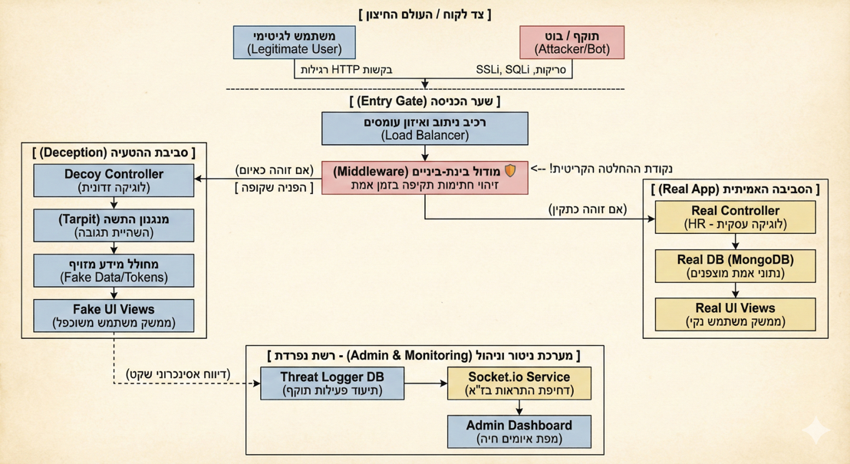
תהליך זיהוי תוקף דוגמה:
שלב א: middleware האם ה-IP מוכר כתוקף?
האם הבקשה מכילה תווים חשודים?
שלב ב: רגע ההחלטה ביצוע ההפניה:
|אם המשתמש נקי: המערכת תאפשר לו לעבור לאפליקציה הרגילה.
אם המשתמש חשוד: המערכת תבצע silent reroute ל-"deception module
זהו אוסף נפרד של קבצים, Controllers ו-Views בקוד, שהוא למעשה "אתר צללים". המודל הזה מכיל:
Fake View: דפי HTML שנראים בול כמו הדפים האמיתיים אבל הקוד מאחוריהם שונה לגמרי
Fake Logic: פונקציות שמחזירות שגיאות מפוברקות, נתונים שקריים, או מבצעות השהייה מכוונת
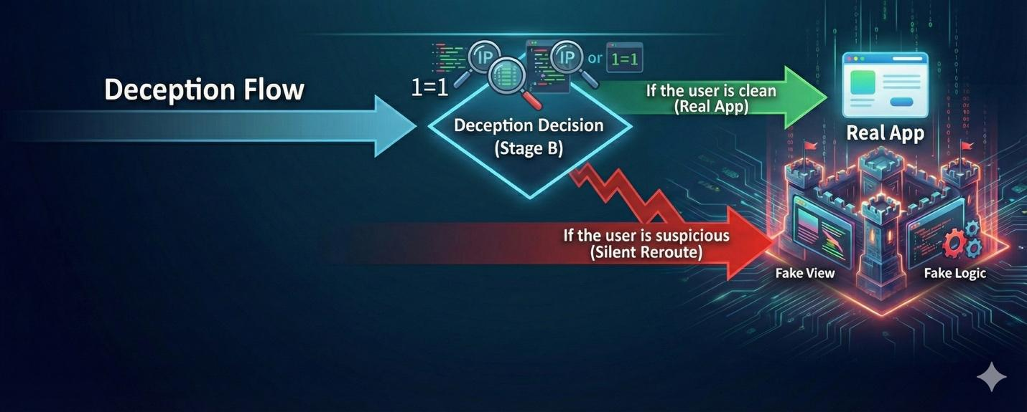

אפיון ממשק משתמש – הצד הלגיטימי (The Real App)
קונספט עיצובי
סגנון: תאגידי (Corporate)
מטרה: לשדר אמינות. זה צריך להיראות כמו מערכת פנימית של חברה אמיתית
טכנולוגיה ויזואלית: שימוש בספריית עיצוב מוכרת
פירוט המסכים (Flow)
מסך 1: דף הנחיתה הציבורי (Public Landing Page)
זה הדף שכל העולם רואה כשהוא נכנס לכתובת הראשית.
- ויזואליה:
  - לוגו של החברה הפיקטיבית בצד ימין למעלה.
  - תמונה גדולה (Hero Image) של "אנשים מחייכים במשרד".
  - טקסט שיווקי: "Welcome to InnoTech internal services".
- פונקציונליות:
  - כפתור בולט: "Employee Login" (מוביל למסך ההתחברות).
  - כפתור משני: "Contact IT Support" (טופס סטטי שלא עושה כלום, רק מוסיף אמינות).
- הקשר לתקיפה: זהו המקום הראשון שהסורקים (Scanners) של התוקף יבדקו. הוא נקי לחלוטין ממלכודות כדי לא להחשיד.

מסך 2: דף ההתחברות (The Gateway) – הנקודה הקריטית
זהו הדף החשוב ביותר. הוא נראה זהה לחלוטין עבור משתמש רגיל ועבור תוקף, אך ההתנהגות שלו משתנה לאחר הלחיצה.
- ויזואליה:
  - תיבה במרכז המסך.
  - שדות: Username, Password.
  - קישור "Forgot Password?".
- התרחיש הלגיטימי
  - משתמש מקיש שם/סיסמה נכונים -> מועבר ל-מסך 3 (Dashboard).
  - זמן טעינה: מיידי (0.5 שניות)
- התרחיש הזדוני
  - תוקף מקיש ' OR '1'='1.
  - ויזואלית: הוא רואה (Loading...) שמסתובב קצת יותר מדי זמן (באופן מלאכותי)
  - תוצאה: הוא מועבר ל-"דף שגיאה Deception Layer מבלי שידע שעזב את המערכת |האמיתית.

מסך 3: דף הבית לגיטימי (Real User Dashboard)
זה מה שרואה עובד שנכנס בצורה תקינה.
- ויזואליה:
  - סרגל עליון (Navbar): "Hello, User Name", כפתור Logout.
  - סרגל צד (Sidebar): My Profile, Salary Slips, Documents, Settings.
  - מרכז המסך (Widgets):
    - "הודעות החברה"
    - "ימי חופשה נותרים"
    - "משימות פתוחות".

- חשיבות לאפיון: המערכת האמיתית חייבת להגיב מהר ולעבוד חלק. זה ה-Baseline שלנו להשוואה מול האיטיות של מערכת ההטעיה.

מסך 4: דף פרופיל אישי (My Profile - Read Only)
- ויזואליה: טופס המציג פרטים: שם, אימייל, טלפון, כתובת.
- פונקציונליות: כפתור "Edit" שפותח פופ-אפ לעריכה.
- הקשר לתקיפה:
  - במערכת האמיתית: הנתונים נשלפים ממסד נתונים אמיתי (MongoDB/SQL).
  - במערכת ההטעיה: אם תוקף הצליח להגיע לכאן (בדשבורד המזויף), הוא יראה נתונים מומצאים (John Doe, כתובת: 123 Fake St), והשדות יכילו מלכודות XSS (אם הוא ינסה לשנות את השם שלו לקוד סקריפט, המערכת "תבלע" את זה ותרשום התרעה

מסך 5: אזור חיפוש מסמכים (Internal Search)
- ויזואליה: שורת חיפוש גדולה "Search Employee Database".
- פונקציונליות לגיטימית: חיפוש שם עובד מחזיר תוצאות אמיתיות.
- הקשר לתקיפה: זהו אזור קלאסי לתקיפות מסוג XSS ו-SQL Injection.
  - משתמש רגיל מחפש "כהן" -> מקבל תוצאות.
  - תוקף מחפש <script>... -> לא קורה כלום בדף, אבל מאחורי הקלעים הוא מסומן.

סיכום זרימת המידע
כניסה: כל הגולשים מגיעים ל-Landing Page זהה.
- סינון (Login):
  - משתמש מורשה (User) -> נתיב A (Real App Dashboard).
  - תוקף מזוהה (Attacker) -> נתיב B (Deception Dashboard).
- חווית משתמש:
  - נתיב A: מהיר, נקי, פונקציונלי, נתונים אמיתיים.
  - נתיב B: איטי, מלא בשגיאות "אמינות", נתונים מזויפים, לולאות אינסופיות.
באפיון חשוב להדגיש ששני הנתיבים משתמשים באותם קבצי CSS ו-HTML בסיסיים (Templates), כדי שההטעיה תהיה מושלמת ויזואלית. ההבדל הוא רק בנתונים (Data) שמוזרקים לדף ובזמן התגובה של השרת.
Tech Stack Summary
Server: Node.js, Express.
DB: MongoDB, Mongoose.
Real-Time: Socket.io
Fake Data Gen: Faker.js.
Geo-Location: GeoIP-lite / ip-api.
Fingerprinting: Express-UserAgent.
UI Engine: EJS, Bootstrap, Leaflet.js

